Переходы и анимация
Задание-1. Добавьте анимацию в листву на дереве.

css
.animate-leaves {
position: absolute;
z-index: 9;
top: 178px;
left: 400px;
width: 165px;
height: 70px;
background-image: url('../img/leaf.png');
background-size: 40px auto;
background-position: 0 0;
animation: falling 50s linear infinite;
}

@keyframes falling {
from { background-position: 0 -100px; }
to { background-position: 0 732px; }
}

Задание 2. Добавьте на небо солнце.
CSS-стили для div с классом sun приведены ниже

.sun {
width: 80px;
height: 80px;
background: radial-gradient(circle, #ffeb3b, #ff9800);
border-radius: 50%;
position: absolute;
top: 50px;
left: 50px;
box-shadow: 0 0 50px #ffeb3b, 0 0 100px #ff9800;
animation: pulse 2s ease-in-out infinite alternate;
}

@keyframes pulse {
from {
transform: scale(1);
box-shadow: 0 0 30px #ffeb3b;
}
to {
transform: scale(1.1);
box-shadow: 0 0 70px #ffeb3b, 0 0 100px #ff9800;
}
}

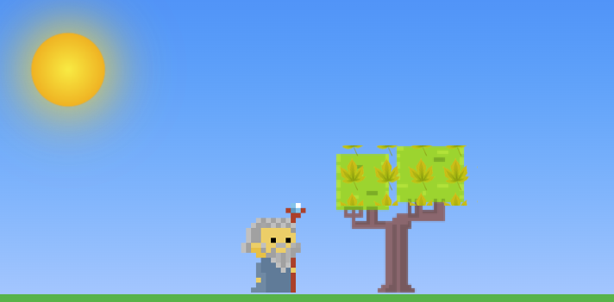

Как работает анимация:
- 0% → Солнце обычного размера с небольшим свечением
- 50% → Плавное увеличение и усиление свечения
- 100% → Солнце увеличено на 10% с ярким свечением
- Возврат → Плавное уменьшение к исходному состоянию (благодаря alternate)
Результат: Эффект "дыхания" или пульсации солнца!

Подробное объяснение CSS анимации солнца
animation: pulse 2s ease-in-out infinite alternate;
- animation: - свойство для применения анимации
- pulse - название анимации (должно совпадать с @keyframes)
- 2s - длительность одного цикла (2 секунды)
- ease-in-out - плавное ускорение и замедление
- infinite - бесконечное повторение
- alternate - чередование направления (туда-обратно)

Блок анимации @keyframes:

Начальное состояние (from = 0%)
css
from {
transform: scale(1);
box-shadow: 0 0 30px #ffeb3b;
}
- transform: scale(1) - нормальный размер (100%)
- box-shadow: 0 0 30px #ffeb3b - свечение радиусом 30px

Конечное состояние (to = 100%):
css
to {
transform: scale(1.1);
box-shadow: 0 0 70px #ffeb3b, 0 0 100px #ff9800;
}
box-shadow: 0 0 70px #ffeb3b, 0 0 100px #ff9800 - два слоя свечения

Вам нужно поэкспериментировать с базовыми свойствами анимации последовательно изменяя базовые свойства анимации:
- animation-duration - длительность анимации
- animation-timing-function - скорость анимации (ease, linear, ease-in, ease-out)
- animation-iteration-count - количество повторений (число или infinite)
- animation-direction - направление (normal, reverse, alternate)
- animation-fill-mode - поведение до и после анимации

Задание -3. Создайте свою уникальную анимацию на странице.

